**SERVIÇO NACIONAL DE APRENDIZAGEM INDUSTRIAL - SENAI**

**“Henrique Lupo”**

Gabriel Carlos de Almeida

Guilherme Lopes Lourenço

Kauan Oliveira da Silva

Kelvyn Neris de Sena Silva

Matheus Souza de Mattos

Vitor Hugo de Melo

**CANTINA VIRTUAL**

**ARARAQUARA-SP**

**2024**

Gabriel Carlos de Almeida

Guilherme Lopes Lourenço

Kauan Oliveira da Silva

Kelvyn Neris de Sena Silva

Matheus Souza de Mattos

Vitor Hugo de Melo

**CANTINA VIRTUAL**

Trabalho de Conclusão de Curso apresentado ao instituto do Serviço Nacional De Aprendizagem Industrial – SENAI “Henrique Lupo”, como parte dos requisitos para a obtenção do título de Técnico em Desenvolvimento de Sistemas.

Orientadores:

Prof. Alex Stocco

Prof. Ivo C. Neto

**ARARAQUARA-SP**

**2024**

**AGRADECIMENTOS**

Agradecemos primeiramente a Deus, por nos conceder vida e forças para superar todos os desafios ao longo da elaboração deste trabalho. Nossa profunda gratidão aos nossos pais, irmãos e amigos, cujo apoio incondicional e compreensão foram fundamentais para a realização deste projeto.

Agradecemos também aos professores Alex Stocco e Ivo Conceição Neto, cujas orientações e ensinamentos foram cruciais para o nosso desenvolvimento acadêmico e profissional ao longo do curso. À instituição de ensino SESI e SENAI, pela dedicação e pelas valiosas lições que contribuíram diretamente para nossa formação.

Por fim, expressamos nossa gratidão a todos que, de alguma forma, colaboraram para o desenvolvimento da "Cantina Virtual", projeto que busca aprimorar a gestão e eficiência no atendimento de pedidos online na escola. A todos que direta ou indiretamente contribuíram para o sucesso deste trabalho, deixamos nossos mais sinceros agradecimentos.

*Frase*

**RESUMO**

O resumo deve ressaltar introdução, objetivo, metodologia, resultado e considerações finais. A primeira frase tem que explicar o tema principal e a sequência deve ser composta de frases concisas, afirmativas e sem enumeração de tópicos. Convém usar o verbo na terceira pessoa do singular. Parágrafo único e espaçamento simples. As palavras-chave vêm logo abaixo do resumo, antecedidas da expressão “Palavras-chave:”, separadas entre si por ponto e vírgula e finalizadas por ponto. O resumo deve conter de 150 a 500 palavras.

Palavras-chave: palavra 1; palavra 2; palavra 3; palavra 4; palavra 5. **ABSTRACT**

The abstract should highlight the introduction, objective, methodology, results, and final considerations. The first sentence must explain the main topic, and the sequence should consist of concise, affirmative sentences without listing topics. It is advisable to use the verb in the third-person singular. A single paragraph with single spacing. Keywords come immediately below the abstract, preceded by the expression "Keywords:", separated by semicolons, and ending with a period. The abstract should contain between 150 and 500 words.

**Keywords**: keyword 1; keyword 2; keyword 3; keyword 4; keyword 5.

**LISTA DE FIGURAS**

Figura 1 19

Figura 2 20

Figura 3 21

Figura 4 22

Figura 5 23

Figura 6 24

Figura 7 25

Figura 8 26

Figura 9 28

**LISTA DE QUADROS**

**LISTA DE ABREVIATURAS E SIGLAS**

SENAI - Serviço Nacional de Aprendizagem Industrial

AI - Inteligência Artificial

SQL - Structured Query Language

JS – JavaScript

CSS - Cascading Style Sheets

HTML - HyperText Markup Language

**SUMÁRIO**

1 INTRODUÇÃO 11

1.1 Objetivo Geral 11

1.2 Objetivos Específicos 11

1.3 Justificativa 12

2 DESENVOLVIMENTO 13

2.1 Entrevista 13

2.1.1 Informações Gerais sobre o Funcionamento da Cantina 13

2.1.2 Produtos Oferecidos e a Gestão do Estoque 13

2.1.3 Processos Internos de Atendimento e Preparação de Refeições 13

2.1.4 Feedback Recebido dos Clientes 13

2.1.5 Tecnologias Presentes na Operação da Cantina 14

2.1.6 Desafios Enfrentados Durante os Horários de Maior Movimento 14

2.2 Sistemas de Inspiração 14

2.2.1 Anota AI 14

2.2.2 iFood 15

2.2.3 Rappi 15

2.3 Métodos Iniciais Utilizados 15

2.3.1 Tabela de Requisitos 15

2.3.2 Diagrama do Banco de Dados 15

2.3.3 Tecnologias Utilizadas 15

REFERÊNCIAS  16

1 INTRODUÇÃO

O avanço da tecnologia tem revolucionado diversos aspectos do dia a dia, e uma das áreas que mais se beneficia desse progresso é a gestão de serviços. No ambiente escolar, a cantina desempenha um papel fundamental no atendimento às necessidades alimentares de alunos, professores e funcionários. No entanto, a gestão tradicional das cantinas, com filas longas e atendimento manual, pode ser ineficiente e desgastante, tanto para os clientes quanto para a equipe de trabalho. Pensando nisso, este trabalho de conclusão de curso propõe o desenvolvimento do sistema Cantina Virtual, um aplicativo móvel e site projetado para otimizar o processo de compras na cantina do SENAI, permitindo que os usuários realizem pedidos de forma online e acompanhem o status de suas refeições em tempo real.

A Cantina Virtual tem como objetivo principal melhorar a experiência dos clientes, facilitando a escolha e a compra de produtos alimentícios, além de oferecer um controle mais eficaz para a equipe de gestão da cantina. Este projeto é uma aplicação prática dos conhecimentos adquiridos durante o curso de Análise e Desenvolvimento de Sistemas, além de contribuir para o uso de soluções tecnológicas que impactem positivamente o cotidiano escolar.

1.1 Objetivo Geral

O projeto tem como objetivo desenvolver um aplicativo para a gestão de compras na cantina escolar do SENAI, permitindo que alunos, professores e funcionários realizem pedidos de forma online, visando otimizar o processo de compra, reduzir filas e melhorar a experiência dos usuários dentro do ambiente escolar.

1.2 Objetivos Específicos

Reduzir as filas da cantina: Permitir que os pedidos sejam realizados via aplicativo, com retirada posterior na cantina.

Otimizar a entrega de marmitas nas salas: Oferecer a possibilidade de pedidos serem feitos antecipadamente, para que os clientes possam retirá-los no momento em que estiverem prontos.

Facilitar o gerenciamento de pedidos pela cantina: Proporcionar um sistema que permita à equipe da cantina organizar e acompanhar os pedidos em tempo real, otimizando o fluxo de trabalho.

Oferecer acompanhamento em tempo real para os usuários: Implementar notificações que avisem quando o pedido estiver pronto para retirada, evitando esperas desnecessárias.

1.3 Justificativa

A crescente demanda por praticidade e agilidade em serviços de alimentação, especialmente em ambientes educacionais, justifica a necessidade de um sistema como a Cantina Virtual. As filas extensas e a falta de um controle mais eficiente no atendimento geram insatisfação e atrasos, impactando diretamente o tempo disponível para os alunos e profissionais se alimentarem. Com o desenvolvimento de uma plataforma de pedidos online, espera-se reduzir as filas, otimizar o processo de compra e entrega de produtos, além de oferecer uma experiência mais personalizada e prática para os usuários.

Além disso, o projeto reflete a tendência de digitalização dos serviços, que vem sendo amplamente adotada em diversos setores, incluindo o educacional. O desenvolvimento deste sistema contribuirá para o aprimoramento das habilidades técnicas adquiridas ao longo do curso e proporcionará uma solução prática e aplicável à realidade das cantinas escolares. Automatizar esse tipo de tarefa faz parte de toda a ascensão tecnológica que o mundo vem passando, assim facilitando processos que antes eram demorados e hoje podem ser muito mais rápidos.

2 DESENVOLVIMENTO

Nesta seção, será detalhado o processo de criação do sistema Cantina Virtual, desde a análise dos requisitos até a implementação e testes. O desenvolvimento foi dividido em etapas, visando garantir a organização e a clareza durante a construção do projeto.

A princípio o projeto foi idealizado com intuito de melhorar uma vertente da intuição SENAI “Henrique Lupo”, com o objetivo de deixar algo benéfico para a escola

Inicialmente, realizou-se um levantamento de requisitos para entender as necessidades dos usuários e da equipe da cantina. A partir dessa análise, foi definido o escopo do sistema, contemplando as principais funcionalidades, como cadastro de usuários, visualização do cardápio, pedidos online e notificações em tempo real.

Além disso, se discutiu a arquitetura do sistema, as tecnologias utilizadas no desenvolvimento (como HTML, CSS, JavaScript e SQL), e as metodologias empregadas para garantir a qualidade e eficiência do projeto. As etapas de implementação foram realizadas de maneira organizada para assegurar que o sistema atende às expectativas dos usuários finais.

**2.1 Entrevista**

Como parte do levantamento de requisitos, foi realizada uma entrevista com as responsáveis pela cantina para entender detalhadamente as operações do local e identificar os principais desafios enfrentados no dia a dia. A entrevista abordou questões como:

* Informações gerais sobre o funcionamento da cantina;
* Produtos oferecidos e a gestão do estoque;
* Processos internos de atendimento e preparação de refeições;
* Feedback recebido dos clientes (alunos, professores e funcionários);
* Tecnologias já presentes na operação da cantina;
* Desafios enfrentados, especialmente durante os horários de maior movimento.

A partir dessa análise, os principais problemas identificados foram o tamanho das filas durante os horários de pico e a dificuldade na dinâmica dos pedidos de marmitas realizados nas salas de aula. Esses fatores contribuíam para atrasos e insatisfação dos clientes, além de sobrecarregar a equipe da cantina. Com base nessas constatações, o sistema proposto foi desenhado para resolver esses problemas, priorizando a otimização do tempo de espera e a gestão dos pedidos.

**2.1.1 Informações Gerais sobre o Funcionamento da Cantina**

Durante a entrevista, as responsáveis pela cantina explicaram como ocorre o funcionamento diário do estabelecimento. A cantina atende a alunos, professores e funcionários, operando durante os intervalos e horários de almoço. O fluxo de pessoas é maior nos horários de pico, geralmente durante o intervalo entre aulas, o que gera filas longas e aumenta a pressão sobre o atendimento. A equipe é composta por um pequeno número de funcionárias, o que torna o atendimento mais lento nos momentos de maior movimento.

**2.1.2 Produtos Oferecidos e a Gestão do Estoque**

A cantina oferece uma variedade de produtos, incluindo salgados, sucos, lanches rápidos e marmitas. Os produtos são adquiridos de fornecedores externos e armazenados de acordo com suas respectivas condições de conservação. O gerenciamento do estoque é feito manualmente, apenas com o auxílio de um pequeno sistema automatizado. Isso gera dificuldades em controlar o nível de estoque, levando a problemas como falta de produtos em horários de alta demanda e desperdício de itens que não foram vendidos.

**2.1.3 Processos Internos de Atendimento e Preparação de Refeições**

O atendimento na cantina é realizado por meio de pedidos feitos diretamente no balcão. Após o pedido, os alimentos são preparados, o que leva um tempo de espera significativo, especialmente para pratos como as marmitas, que precisam ser aquecidas antes de serem entregues ao cliente. Esse processo não apenas contribui para a formação de filas, mas também sobrecarrega a equipe nos horários de maior movimento.

**2.1.4 Feedback Recebido dos Clientes**

As responsáveis pela cantina mencionaram que os clientes, em sua maioria, reclamam das longas filas e do tempo de espera para receberem seus pedidos, especialmente nos horários de intervalo. Outro ponto levantado foi a dificuldade dos alunos em fazer pedidos de marmitas diretamente das salas de aula, o que acaba resultando em pedidos feitos em cima da hora, dificultando o atendimento eficiente. No entanto, também houveram elogios à qualidade dos alimentos.

**2.1.5 Tecnologias Presentes na Operação da Cantina**

Atualmente, a cantina opera com um sistema de caixa eletrônico para o recebimento dos pagamentos, e utiliza uma tecnologia básica. Os pedidos são feitos diretamente no balcão, de forma manual, sem o uso de aplicativos. Isso limita a eficiência no controle dos processos e dificulta a comunicação entre os clientes e a equipe da cantina.

**2.1.6 Desafios Enfrentados Durante os Horários de Maior Movimento**

Os maiores desafios enfrentados pela cantina ocorrem durante os horários de maior movimento, como os intervalos entre as aulas. Nesse período, a formação de filas extensas é inevitável, o que gera insatisfação entre os clientes. Outro desafio é o tempo de preparo das marmitas, que frequentemente precisam ser aquecidas após o pedido, resultando em um processo lento e ineficiente. A simplicidade do sistema digital para gerenciar esses pedidos também contribui para a sobrecarga da equipe, que precisa lidar com pedidos acumulados e falta de meios para solucionar esse problema.

**2.2 Sistemas de Inspiração**

Ainda no processo de levantamento de requisitos para a Cantina Virtual, foram analisados sistemas já estabelecidos no mercado, como o Anota AI, iFood e Rappi, que serviram de inspiração para a criação da plataforma. Esses sistemas oferecem soluções digitais para otimizar o processo de pedidos de alimentos, focando em praticidade e agilidade para os usuários.

**2.2.1 Anota AI**

O Anota AI é um sistema de gestão de pedidos voltado para pequenos e médios negócios do setor de alimentação. Ele se destaca por oferecer uma plataforma simplificada que permite que restaurantes e cantinas recebam pedidos diretamente pelo WhatsApp. A sua facilidade de uso e a integração com um canal de comunicação amplamente acessível foram aspectos inspiradores para o nosso sistema. No desenvolvimento da Cantina Virtual, buscamos adotar a mesma simplicidade e eficiência, mas com a proposta de criar uma interface web dedicada para atender às necessidades específicas da cantina escolar do SENAI.

**2.2.2 iFood**

O iFood é uma plataforma líder em delivery de alimentos no Brasil, oferecendo uma experiência robusta para os usuários com funcionalidades como acompanhamento de pedidos em tempo real, diversas opções de pagamento e um extenso catálogo de estabelecimentos. A fluidez no processo de pedidos e a eficiência no atendimento ao cliente foram aspectos inspiradores para a Cantina Virtual. Embora o foco do iFood seja o delivery, o conceito de facilitar o processo de pedidos e melhorar a experiência do usuário foi utilizado de inspiração para o ambiente escolar, com o objetivo de reduzir filas e melhorar a gestão de pedidos.

**2.2.3 Rappi**

A plataforma do Rappi segue a mesma linha. Uma rede de delivery que disponibiliza o acesso a mercados e redes de restaurante, o que não é o foco do sistema da Cantina Virtual, mas serviu de grande inspiração para o desenvolvimento da interface e design do projeto.

**2.3 Métodos Iniciais Utilizados**

Para iniciar o desenvolvimento da Cantina Virtual, utilizamos uma série de metodologias e ferramentas para garantir uma base sólida e clara para o projeto. A seguir, apresentamos os principais métodos aplicados:

**2.3.1 Tabela de Requisitos**

Elaboramos uma tabela de requisitos para identificar e definir cada uma das funcionalidades do sistema. Cada função foi explicada detalhadamente, garantindo que os objetivos e as necessidades da cantina fossem atendidos. Essa tabela serviu como guia para o desenvolvimento e evolução do sistema, alinhando as soluções tecnológicas às expectativas dos usuários.

**2.3.2 Diagrama do Banco de Dados**

Um diagrama de banco de dados foi criado para modelar a estrutura das informações que o sistema precisaria gerenciar, como os dados de usuários, produtos, pedidos e histórico de compras. Esse diagrama permitiu visualizar a relação entre as diferentes entidades e facilitou o planejamento da implementação do banco de dados.

**2.3.3 Tecnologias Utilizadas**

Optamos por utilizar linguagens de programação amplamente reconhecidas no mercado, como HTML, CSS, JavaScript, Python e SQL, para garantir flexibilidade e eficiência no desenvolvimento do sistema. Essas tecnologias permitiram a criação de uma interface web interativa e responsiva, além de um banco de dados robusto para gerenciar as operações da cantina.

**2.3.3.1 HTML**

HTML (HyperText Markup Language) é a linguagem básica utilizada para criar o conteúdo e a estrutura de páginas da web. Ele é responsável por organizar o conteúdo presente em uma página da internet, como textos, imagens, links e vídeos.

HTML é fundamental para qualquer site porque ele organiza o conteúdo de maneira que os navegadores da web possam entender e exibir corretamente. Sem HTML, não haveria uma forma de estruturar as informações que você deseja mostrar.

**2.3.3.2 CSS**

CSS (Cascading Style Sheets) é a linguagem usada para definir o visual de um site.

O CSS é responsável por decorar o conteúdo do HTML. O CSS faz com que o site fique visualmente agradável e organizado. Ele é o que transforma uma página simples em algo visualmente atraente e fácil de usar.

**2.3.3.3 JavaScript**

JavaScript é uma linguagem de programação usada para adicionar interatividade e funcionalidade dinâmica a um site. O JavaScript é o que permite que o site reaja às ações dos usuários.

O JavaScript faz o site ganhar vida, tornando a experiência do usuário mais interativa e fluida.

**2.3.3.4 SQL**

SQL (Structured Query Language) é uma linguagem usada para gerenciar e manipular dados em bancos de dados. Em outras palavras, é o que permite acessar, organizar, modificar e gerenciar informações em uma base de dados de maneira eficiente.

Para entender de forma simples, pense em um banco de dados como uma grande tabela ou planilha onde você armazena informações. O SQL é a ferramenta utilizada para puxar informações da tabela.

**2.3.3.5 Python**

Python é uma linguagem de programação muito popular e conhecida por sua simplicidade e facilidade de uso. É como se fosse uma "caneta mágica" que permite aos programadores criarem diversos tipos de aplicações de forma simples e clara. Python é usado em diversas áreas, como desenvolvimento de sites, análise de dados, inteligência artificial, automação de tarefas e até mesmo criação de jogos.

**2.3.4 Visual Studio Code**

O Visual Studio Code foi o ambiente de desenvolvimento integrado (IDE) escolhido para a codificação do projeto. Ele oferece suporte a várias linguagens de programação, como HTML, CSS, JavaScript e SQL, que foram fundamentais para o desenvolvimento da aplicação. Além disso, suas extensões facilitam o gerenciamento de bibliotecas e frameworks utilizados no sistema.

**2.3.4.1 Desenvolvimento Integrado (IDE)**

É uma ferramenta de software que reúne um conjunto de funcionalidades essenciais para facilitar o desenvolvimento de programas. Uma IDE (Integrated Development Environment) inclui um editor de código-fonte, ferramentas de automação de build, um depurador (debugger) e, em muitos casos, um simulador ou emulador. Essas funcionalidades integradas agilizam o processo de desenvolvimento e permitem que o programador se concentre na lógica do código, enquanto a IDE oferece suporte na gestão de erros, compilação e execução.

**2.3.4.2 Editor de Código-Fonte**

O primeiro componente essencial é o editor de código-fonte, que é onde o desenvolvedor escreve e modifica o código do projeto. Este editor é otimizado para a escrita de código, com funcionalidades onde diferentes partes do código são destacadas com cores específicas para melhorar a legibilidade, e que sugere trechos de código à medida que o programador digita, economizando tempo e ajudando a evitar erros de digitação.

**2.3.4.3 Automação de Build**

Essa ferramenta converte o código para um formato que o computador pode executar, e outras automações, como a limpeza do projeto ou realizar testes automáticos. Muitas vezes, a IDE está integrada com ferramentas de integração contínua, o que garante que o código seja constantemente atualizado e mantido em um estado funcional.

**2.3.4.4 Debugger**

Com essa função é possível pausar a execução do código em determinados pontos, e inspecionar o estado das variáveis naquele exato momento. Isso permite que o desenvolvedor entenda o comportamento do código e identifique onde estão os erros. O depurador também permite executar o código passo a passo, linha por linha, para observar exatamente o que acontece durante a execução.

**2.3.4.5 Terminal Integrado**

As IDEs frequentemente oferecem um terminal integrado, que permite ao desenvolvedor executar comandos diretamente no ambiente de desenvolvimento. Isso é útil para rodar scripts, realizar testes, verificar logs de erros ou executar comandos relacionados ao projeto sem precisar sair da ferramenta.

**2.3.5 Git e GitHub**

Para o controle de versão e colaboração em equipe, utilizamos o Git integrado ao GitHub. Esse conjunto de ferramentas permitiu a rastreabilidade de todas as mudanças feitas no código e facilitou o trabalho em equipe, proporcionando um ambiente organizado para o desenvolvimento colaborativo.

**2.3.6 Figma**

O Figma foi utilizado como ferramenta principal para o design da interface de usuário (UI). Através dele, WireFrames e protótipos de alta fidelidade foram criados, permitindo visualizar e simular o funcionamento da interface antes de sua implementação. Isso ajudou a garantir que o design fosse acessível, intuitivo e responsivo, com base no feedback dos usuários.

**2.3.6.1 Figma – Login**

Esta tela permite o acesso dos usuários ao sistema da Cantina Virtual, contendo campos simples de e-mail e senha, além do botão de "Entrar". Caso o usuário tenha esquecido sua senha, há um link para recuperação logo abaixo. O layout é clean, focado em facilitar o acesso rápido ao sistema, minimizando distrações e otimizando a usabilidade.

Desktop

Figura 1

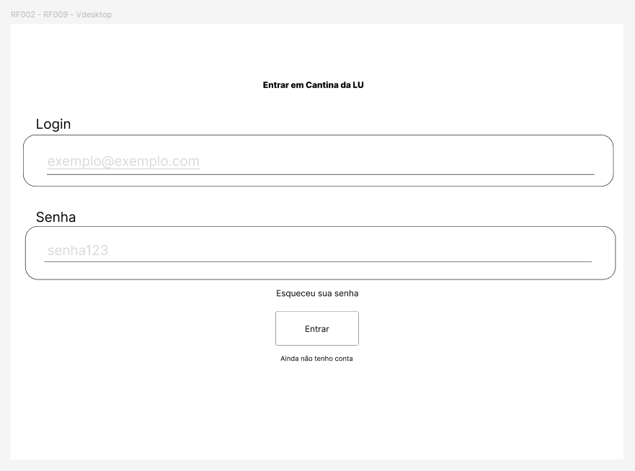

Mobile

Figura 2

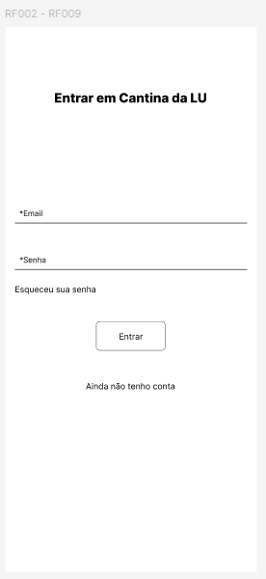

**2.3.6.2 Figma – Cadastro**

A tela de cadastro foi projetada para que novos usuários possam se registrar no sistema. Ela inclui campos para inserir e-mail, nome completo e senha, além da opção de aceitar os termos e condições de uso. O layout segue a simplicidade da tela de login, priorizando a facilidade no preenchimento dos dados.

Figura 3

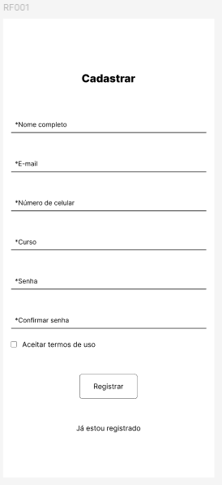

**2.3.6.3 Figma - Lista de Produtos**

Esta tela exibe uma lista de produtos disponíveis na cantina, com cada produto sendo apresentado com uma imagem (placeholder) e seu respectivo nome abaixo. O topo da tela inclui um menu de navegação com botões que possibilitam o acesso a diferentes categorias ou funcionalidades. Esta disposição permite que os usuários explorem facilmente os produtos oferecidos pela cantina.

Desktop

Figura 4

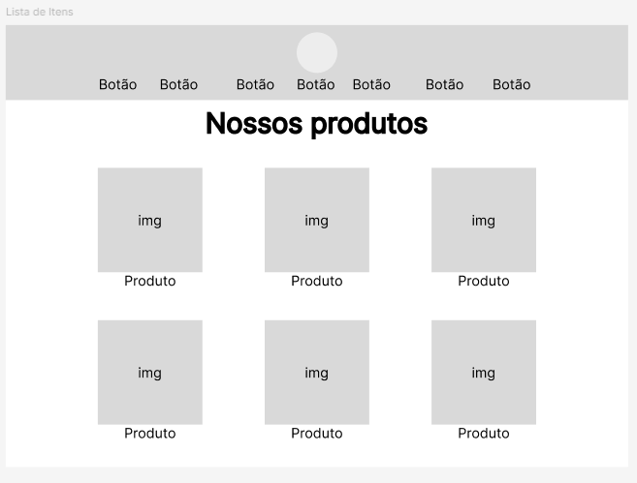

Mobile

Figura 5

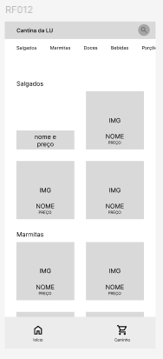

**2.3.6.4 Figma - Detalhes do Produto**

Esta tela exibe detalhes específicos de um produto após a seleção do usuário, com nome, descrição, e opções para adicionar diferentes quantidades do item ao carrinho. Ela também permite ao usuário personalizar suas escolhas, como tamanho ou variação do produto, caso aplicável. A interface é focada em uma experiência simples e eficiente, garantindo que os usuários possam realizar suas escolhas de maneira clara.

Figura 6

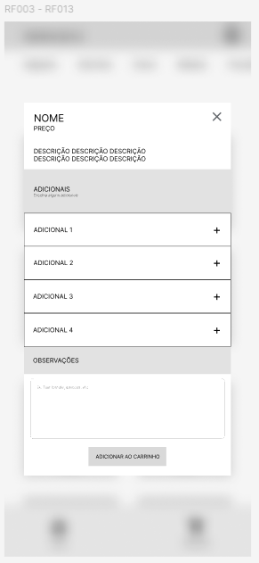

**2.3.6.5 Figma - Carrinho de Compras**

O carrinho de compras apresenta os itens selecionados pelo usuário com a quantidade de cada produto. É possível alterar as quantidades diretamente nesta tela, além de visualizar o valor total do pedido. Um botão de "Finalizar Compra" é destacado para concluir a operação. Este layout é pensado para ser funcional e direto, facilitando ajustes e revisões antes da conclusão da compra.

Figura 7

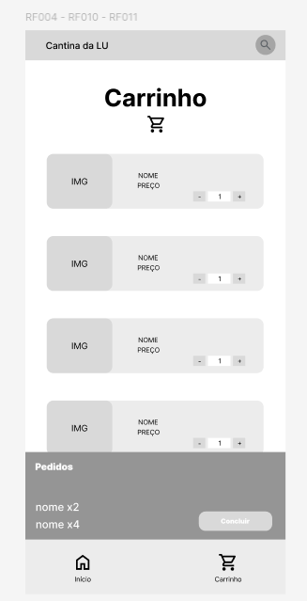

**2.3.6.6 Figma - Adicionar Produto (Admin)**

Esta tela foi projetada para que administradores possam adicionar novos produtos ao sistema. Ela contém campos para inserir o nome, preço e categoria do produto, além de um botão para carregar uma imagem representativa do item. A interface simples garante que a equipe administrativa possa adicionar novos itens rapidamente e sem complicações.

Figura 8

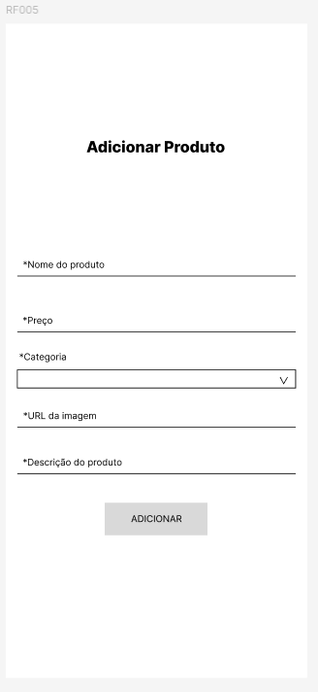

**2.3.7 MySQL Workbench**

O MySQL Workbench foi utilizado para modelagem e gerenciamento do banco de dados. Ele proporcionou uma interface gráfica amigável para visualizar as tabelas e criar consultas SQL, facilitando a administração dos dados armazenados no sistema, como os produtos da cantina, pedidos e usuários.

**2.4 Implementação da Interface de Usuário**

A interface de usuário do sistema Cantina Virtual foi projetada com foco em simplicidade, acessibilidade e facilidade de uso, tanto para os usuários finais (alunos) quanto para os administradores (funcionários da cantina). Durante o desenvolvimento, foram seguidas boas práticas de design, levando em consideração o feedback obtido na entrevista com as responsáveis da cantina.

**2.4.1 Design Responsivo**

O sistema foi projetado para ser responsivo, permitindo que os usuários acessem o aplicativo em diversos dispositivos, como smartphones, tablets e computadores. Utilizou-se do CSS e media queries para garantir que os elementos da interface se ajustem corretamente em telas de diferentes tamanhos, proporcionando uma experiência consistente em qualquer dispositivo.

**2.4.2 Navegação Intuitiva**

A navegação foi simplificada para que os usuários pudessem concluir suas tarefas em poucos passos. Menus e botões foram posicionados estrategicamente para que as funções principais, como realizar pedidos, visualizar o cardápio e acessar o histórico de compras, estivessem sempre acessíveis com poucos cliques.

**2.4.3 Componentes Visuais**

A interface foi construída utilizando bibliotecas de componentes visuais como Bootstrap e FontAwesome, para oferecer uma aparência moderna e intuitiva. Elementos como botões, ícones e barras de navegação foram selecionados para facilitar o uso por pessoas com diferentes níveis de familiaridade com tecnologia.

**2.4.4 Paleta de Cores e Acessibilidade**

A paleta de cores foi escolhida para ser agradável aos olhos e garantir legibilidade. Além disso, seguiu-se a diretriz de acessibilidade Web Content Accessibility Guidelines (WCAG), utilizando cores contrastantes e fontes legíveis para garantir que o sistema possa ser utilizado por pessoas com deficiência visual.

**2.4.4.1 Cores**

Figura 9

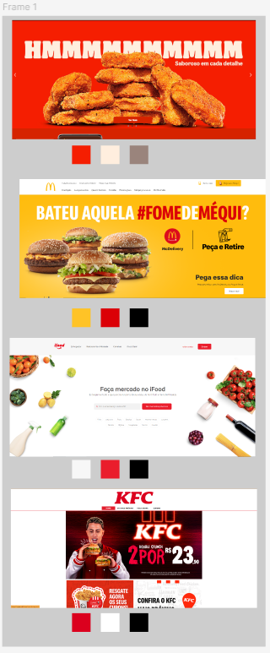

REFERÊNCIAS

Referências

# CASARIN, J. Anota AI. Anota AI, 2017. Disponivel em: <https://anota.ai/home/delivery-via-whatsapp-sofia/>. Acesso em: 06 setembros 2024.

BONIFACIO, G. P. Ifood. **Ifood**, 2011. Disponivel em: <https://www.ifood.com.br/>. Acesso em: 12 setembro 2024.

ORTEGA, J. P. Rappi. **Rappi**, 2015. Disponivel em: <https://www.rappi.com.br/>. Acesso em: 12 setembro 2024.

MORAES, M. Rappi, como funciona?. **Saipos**, 2024. Disponivel em: <https://saipos.com/rappi/rappi-como-funciona>. Acesso em: 13 setembro 2024.

**GLOSSÁRIO**

**APÊNDICE A – Título do apêndice**

**ANEXO A – Título do anexo**